かみっこチャレンジ！４年生！③５月１日(金)～８日(金)
教科 | 単元名 題名 | 学習内容＆やり方 | 教科書  ページ
国 語 | こわれた千の楽器  三年で習った漢字 | - ～音読レパートリーを増やそう レベル２～  ・音読をする。  ・もく読する。  ・登場人物の気持ちを想像しながらもく読する。  ・想像したことをいかして音読する。  （声の大きさ）（読む速さ）（間のとり方）（声の出し方）をくふうしながら音読する。  - 図書館の使い方を知ろう。辞書の引き方を知ろう。  - 赤い線の言葉を、漢字を使ってノートに書こう。  横書きにチャレンジしてみよう。見開き１ページを使ってみよう。  ④これまでノートに書いた『三年で習った漢字』を音読してみよう。 | P．１８～  ２７  P. ２８～３５  P．１３７  答えは  P．１６５
算 数 | もっと練習  一億をこえる数  大きな数の計算 | 教科書に書きこみながら問題をといてみよう。  △の１７～２０まで  わくわく算数 スマートレクチャー①億と兆 《上P６０ ４》  ～数字をならべて１３けたの数をいろいろつくってみよう～  ４  ㋑ １３けたの数を３つつくってみよう。  一番大きい数をつくろう。  △の５ １４けたの数を２つ １５けたの数を２つ つくってみよう  ～くふうして大きな数の計算をしよう～  わくわく算数 スマートレクチャー②大きな数の計算《上P６１ １》  わくわく算数 スマートレクチャー②大きな数の計算《上P６１ ２》  ☆教科書の㋐と㋑に答えをかきこもう。  ☆ノートに△の3番①～④をといてみよう。 | P．１４７  P．６０  P．６１
社 会 | 都道府県を覚えよう  わたしたちの県のまちづくり  都道府県クイズ | - 家にある食品の表示を探してみよう。何県で作られた物かな？  見つけた表示の「食品名」と「製造元（県名）」をノートにメモしよう。  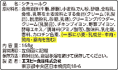  ノート記入例  ５月〇日  ・見つけた表示  『食品名』〇〇〇〇  『製造元』□□□県△△会社  ・・・  ②“こうたさん”が住んでいる福岡について知ろう。  P．１０８～１１９まで読んでみよう。  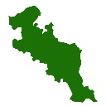  ③神奈川県について知りたいことをノートにメモしておこう。  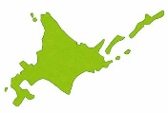  Qこれはどこの県でしょうか！ | 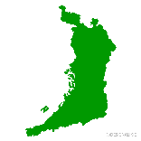  Ｐ．１０８～１１９
理 科 | 春の生き物  空を見上げると(１)(２) | - 教科書を読んで春の生き物について考えてみよう。  - お家の庭やベランダから春を見つけてみよう。  - 見つけた生き物、気づいたことがあったらノートに書いてみよう。  - 晴れの日に夜空を見上げてみよう。どんな星が見えるかな？  ３・４月の夜空と今日の夜空、教科書の夏の夜空も比べて見てみるといいですね！次のページに３月～５月の星空をのせています！！ | P．６～  １７  (P．52  ～73)
《星空参照》
３月の星空  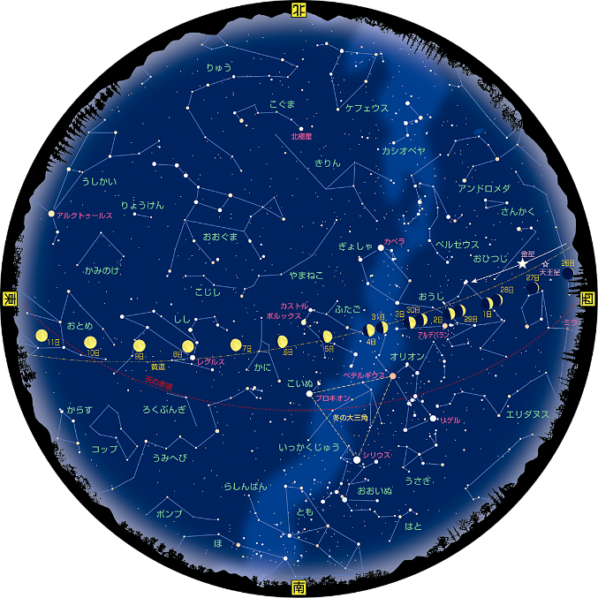 | ４月の星空  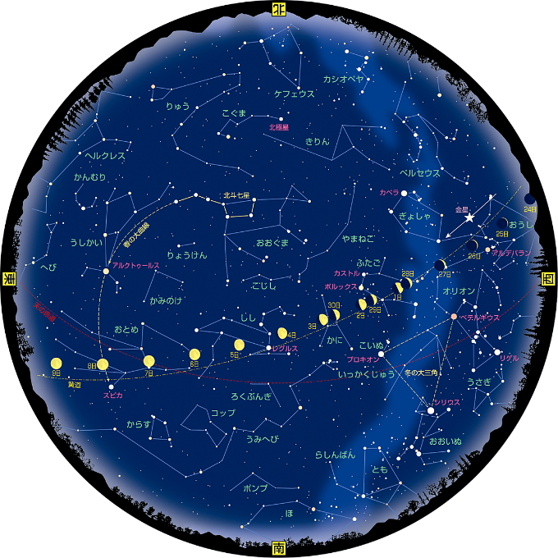
５月の星空
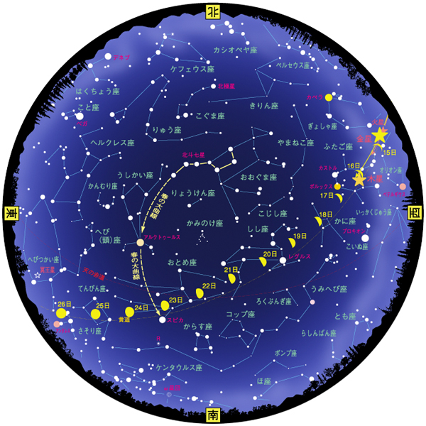
お家での学習はどうでしたか？わからないところはお家の人にも聞きながらたくさん考えることができたのではないでしょうか。
学校では、クラスの友達や先生といっしょに考える時間を大切にしながら学習に取り組んでいきましょう。「こんな予想をした」「こんなふうに考えてみた」「こうしたらどうかな」など、自分の気持ちや考えをたくさん発信してほしいと思います。
ＫimuraYuka
よくがんばりました☆

